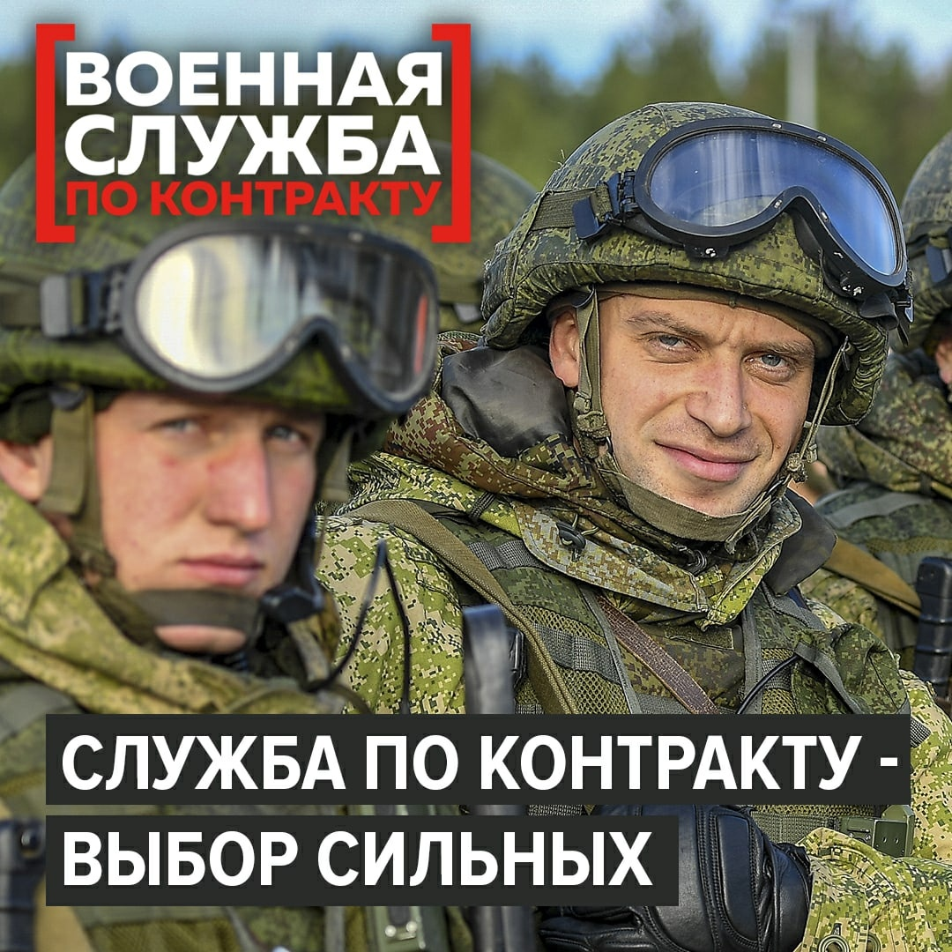

**ВОЕННЫЙ КОМИССАРИАТ**

**(БАБЫНИНСКОГО И МЕЩОВСКОГО РАЙОНОВ**

**КАЛУЖСКОЙ ОБЛАСТИ, МУНИЦИПАЛЬНЫЙ)**

**ИНФОРМИРУЕТ**

**О ТОМ, ЧТО НА ТЕРРИТОРИИ КАЛУЖСКОЙ ОБЛАСТИ**

**ПРОВОДИТСЯ ОТБОР КАНДИДАТОВ ДЛЯ ПРОХОЖДЕНИЯ**

**ВОЕННОЙ СЛУЖБЫ ПО КОТРАКТУ В ПОДРАЗДЕЛЕНИЯХ ГРУППИРОВКИ ВОЙСК «ЗАПАД» И ВДВ.**

**ЖЕЛАЮЩИЕ ПОЛУЧИТЬ ПОДРОБНУЮ КОНСУЛЬТАЦИЮ**

**МОГУТ ОБРАТИТЬСЯ В ПУНКТ ОТБОРА НА ВОЕННУЮ СЛУЖБУ**

**ПО КОНТРАКТУ ПО КАЛУЖСКОЙ ОБЛАСТИ**

**по адресу: г. Калуга, ул. Беляева, д. 1«А», тел.: 8(4842) 54-25-07**